European
curriculum vitae
format

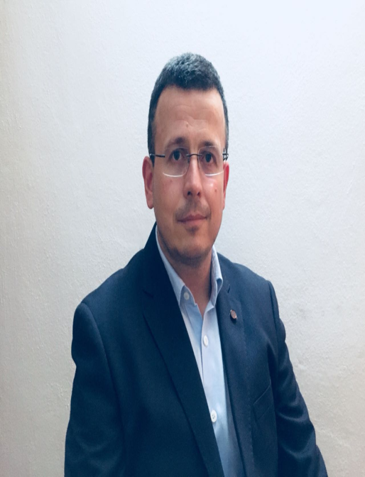

Lične informacije

Ime I Prezime |  | [ Campar D. Branko ]
Adresa |  | [ ul. Borisa Kidrica 18, 81000, Podgorica. Crna Gora ]
Telefon |  | +38269304832
Fax
E-mail |  | camparb@gmail.com

Državljanstvo |  | Crnogorsko

Datum rođenja |  | [ 07.01.1976 ]

radno iskustvo

[ Od 2002 Klinički doktor na Hirurgiji -KCCG
2004 Specijalizacija iz opšte hirurgije
2009 Specijalista opšte hirurgije
2013 uža specijalizacija iz torakalne hirurgije
2015 specijalista torakalne hirurgije
• Ime i adresa poslodavca |  | Klinički Centar Crne Gore , Ljubljanska bb.
 |  | Hirurška klinika- centar za torakalnu hirurgiju
• Trenutna pozicija |  | 2017 šef odjeljenja za torakalnu I ezofagealnu hirurgiju

Edukacija i treninzi

2001 medicinski fakultet u Beogradu
2009 specijalista opšte hirurgije
2009 bazični I napredni kurs laparoskopske hirurgije , Split, Hrvatska ]
2010 Bazični torakoskopski kurs, Split. Croatia
2011 Napredni torakoskopski kurs, Thessaloniki, Grece
2011 Napredni torakoskopski kurs , Elancourte, France
2012 Doktorske studije
2012 Specijalizacija iz torakalne hirurgije
2014 Boravak-edukacija iz torakalne hirurgije Kirurgija Bitenc-Slovenia
2015 Specijalista torakalne hirurgije
 |  | 2017 Boravak-edukacija iz torakalne hirurgije ,Odjeljenje torakalne hir. AKH Viena- Austria
• Nivo u nacionalnoj klasifikaciji  ) |  | VII

Profesionalno i lično iskustvo

2012 Trauma i urgentna hirurgija SALZBURG WEILL CORNELL SEMINAR
2012/ 20th Evropska konferencija iz opšte torakalne hirurgije - Essen- Germany
2014 / 22th Evropska konferencija iz opšte torakalne hirurgije - Copenhagen- Denmark
2015/ 23th Evropska konferencija iz opšte torakalne hirurgije – Lisabon- Portugal
2017/25th Evropska konferencija iz opšte torakalne hirurgije -Inssbruck – Austria
2017 Ezofagealna manometrija HRIM , Denver , Colorado USA
2019 ESTS konferencija iz torakalne hirurugije –Dablin-R.Irska

Drugi jezici

 |  | [ Engleski ]
• Čitanje |  | [ vrlo dobar. ]
• Pisanje |  | [vrlo dobar]
• verbalna komunikacija |  | [ odličan]

Socijalno iskustvo i kompetentnost  . |  | [ komunikativan I društven]

Organizacione sposobnosti i iskustvo |  | [ Mogu raditi na pozicijama iz oblasti opšte I torakalne hirurgije. Trenutno radim na odijeljenju za torakalnu I ezofagealnu hirurgiju.Izvodim različite operativne zahvate iz oblasti torakalne, abdominalne I urgentne hirurgije.2017 godine sam uradio 250 operativnih zahvata , 65 plućnih resekcija zbog karcinoma pluća, 65 tireoidektomija, 15 medijastonoskopija, 55 VATS procedura, 2 subtotalne esofagektomije, I drugih abdominalnih operacija. Ja sam zainteresovan za timski rad, periodično usavršavanje I konstantno poboljšavanje hirurških sposobnosti I usvajanje novih procedura

Tehničke veštine i iskustvo  Sa kompjuterima I tehničkim uređajima |  | [rad sa računarima, MS Office, excel. ]

.

.

(Vozačka dozvola) |  | B kategorija

